Bobrek trójlistkowy.(Menyanthes trifoliata L.)
Bywał też nazywany dawniej koziełkiem, trojanem albo bobrowniczkiem. Tradycyjnie zaliczany do tzw. „ziół gorzkich”, od wieków był stosowany w leczeniu niestrawności, czy zgagi. Surowcem zielarskim są w jego przypadku liście, zbierane w okresie kwitnienia rośliny. Zawarte w bobrku związki pobudzają wydzielanie śliny i enzymów trawiennych, poprawiają przemianę materii, przeciwdziałają atonii jelit. Rzeczywiście dobrze sprawdzają się w przypadkach niestrawności, niedokwaśności żołądka, chorobach metabolicznych z tym związanych. Jednocześnie wyciągi wodne i alkoholowe z liści bobrka działają lekko uspokajająco, rozkurczowo, hamują odruch wymiotny, mogą być podawane profilaktycznie w chorobie lokomocyjnej, zarówno w postaci naparu z liści, jak i nalewki. Wyciągi wodne z bobrka mogą być też stosowane zewnętrznie, w chorobach skóry związanych z nieprawidłową przemianą materii, takich, jak np. trądzik młodzieńczy. Nalewkę z bobrka przyrządza się zalewając rozdrobniony suchy lub świeży surowiec (liście) alkoholem 40% w proporcji 1 część suchego ziela na 5 części alkoholu i pozostawiając zamknięte naczynie w miejscu zacienionym na ok. 2 tygodni. W tym czasie wstrząsnąć kilka razy naczyniem. Następnie należy zlać nastaw i przechowywać gotową nalewkę nadal w ciemnym miejscu, bez dostępu światła słonecznego. Stosować w ilościach 20-30 kropli w razie nudności, niestrawności, dyspepsji. Przed spożyciem rozcieńczyć wodą, lub obficie popić. Zioło jest faktycznie bardzo gorzkie.

Przynależność systematyczna

Domena | eukarioty
Królestwo | rośliny
Klad | rośliny naczyniowe
Klad | rośliny nasienne
Klasa | okrytonasienne
Klad | astrowe
Rząd | astrowce
Rodzina | bobrkowate
Rodzaj | bobrek
Gatunek | Bobrek trójlistny

Występowanie i biologia
Wieloletnia roślina zielna o grubym kłączu. Liście potrójne, skórzaste, łodyga kwiatowa prosta, wzniesiona, na niej dość okazały kwiatostan. Kwiaty z pięcioma odgiętymi płatkami, białe od wewnątrz pokryte włoskami. Występuje w miejscach bardzo mokrych, często w wodzie. W olsach, na torfowiskach, młakach , podmokłych łąkach, rowach . W górach po regiel dolny. Bobrek trójlistkowy jest w naszym kraju objęty ochroną częściową, co oznacza w praktyce, że ze stanowisk dzikich nie wolno go pozyskiwać. Można go natomiast uprawiać i obecnie dostępny w sklepach zielarskich i aptekach surowiec pochodzi głównie z upraw.

Ciekawostki
We francuskim ziołolecznictwie ludowym używa się tytoniu z bobrka dla leczenia astmy. Stosowano także jego pędy jako gorzki dodatek do piwa, zastępujący chmiel. Grube, zasobne w skrobię pędy bywały jadane w Skandynawii i na Alasce po wygotowaniu w ługu. W celach leczenia układu pokarmowego i wzmocnienia stosuje się bobrek w weterynarii.
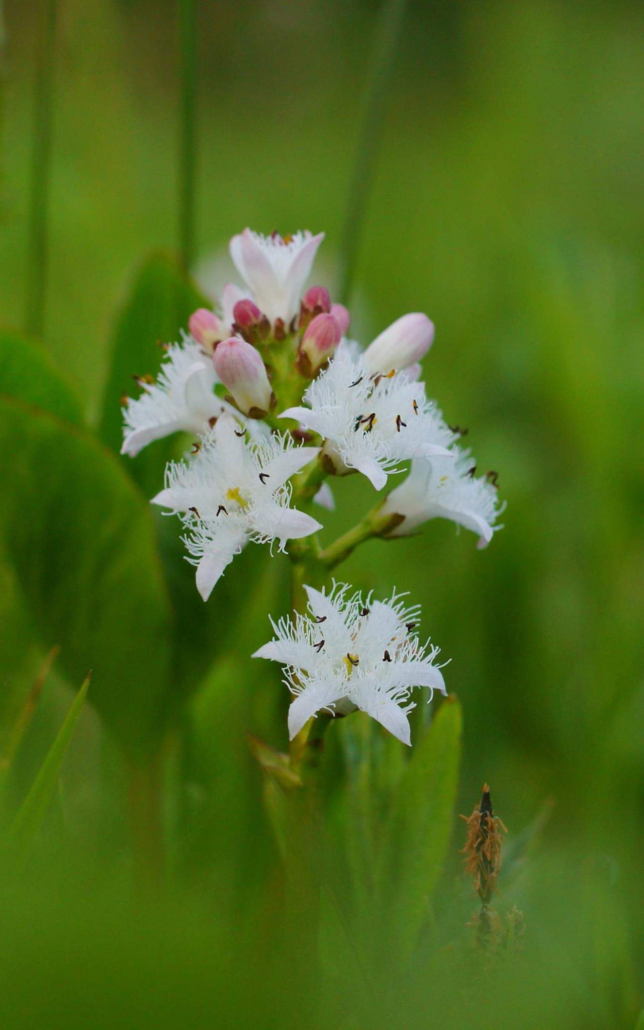
Bobrek trójlistkowy fot Krzysztof Kalemba

